4 марта 2023
Учащиеся 1-ых классов приняли участие в танцевально-интерактивной развлекательной программе «TIK-TOK PARTY» в Минском областном драматическом театре. Ребята проявили познавательную активность во всех областях знаний при решении вопросов викторины, танцевали, разгадывали загадки и просто веселились с зажигательными ведущими.
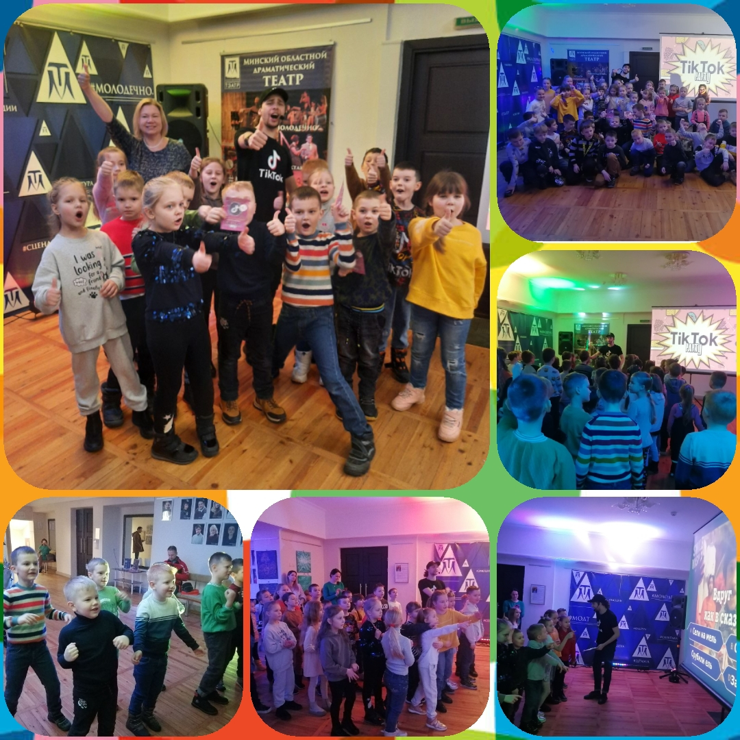

Для учащихся десятых классов была организована и проведена в увлекательной интерактивной форме познавательная игровая программа «Спортивные победы в Олимпийских играх РБ». Ребята узнали много нового об атрибутах и особенностях проведения Олимпийских игр и о выдающихся спортсменах.
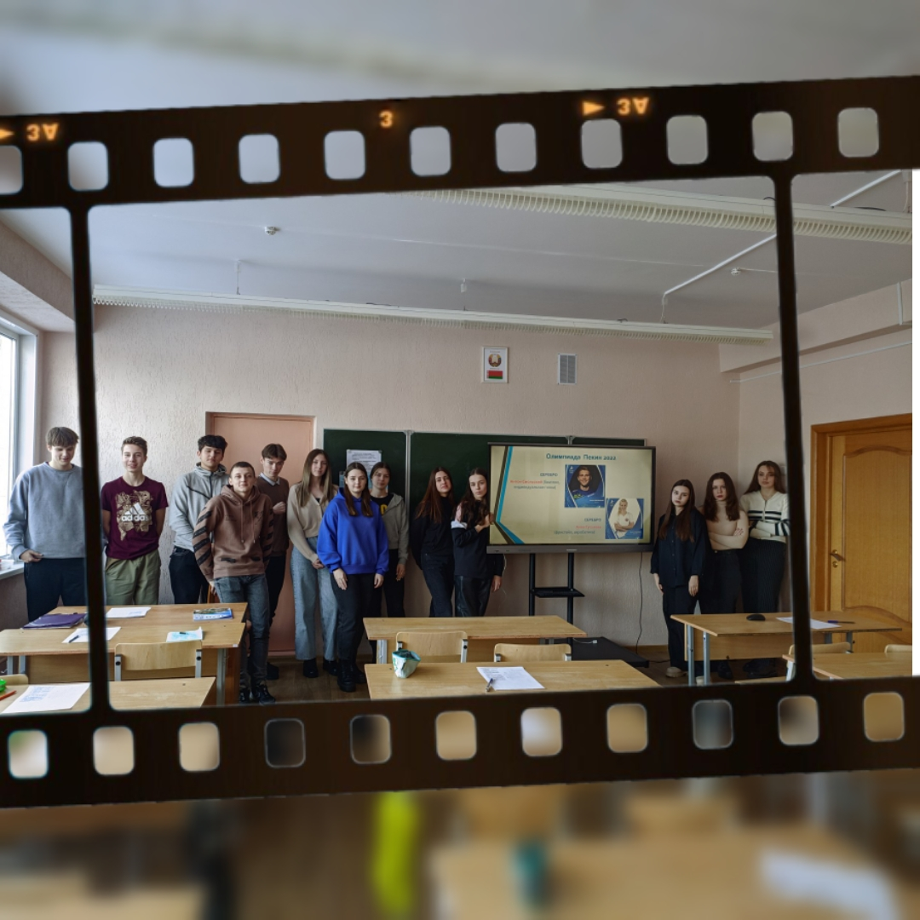
Подготовила педагог-организатор Осипович Т.А.

